**山东省企业就业失业数据采集系统**

**项目计划**

计算机学院 软件工程

学号：1120173805 班级：08111706

姓名：任翔渝

目录

一、 导言 3

1.1 目的 3

1.2 范围 3

1.3 缩写说明 3

1.4 术语定义 3

1.5 版本更新记录 3

二、 项目概述 4

三、 项目任务范围 5

3.1 整体功能 5

3.2 任务分解结构（WBS） 6

3.3 可交付成果 7

四、 项目目标 7

五、 项目组织结构 8

5.1 各角色职责 8

5.2 人力资源及角色映射 9

六、 项目生存期 10

七、 项目进度计划 11

八、 项目成本计划 12

九、 质量管理计划 12

十、 配置管理计划 12

十一、 项目风险计划 12

十二、 项目沟通计划 12

# 导言

## 目的

本文档的目的是为山东省企业就业失业数据采集系统提供实施计划，其主要内容包括：

* 项目范围和目标
* 项目的组织和管理方式
* 项目的生存期和交付物
* 时间计划和成本计划

## 范围

本文档定义了项目实施的方式和计划，未定义项目实施的过程规范和产品标准，有关内容请查阅相关文档。

## 缩写说明

WBS：Work Breakdown Structure的缩写。

CM：Configuration Management的缩写。

CI：Configuration Item的缩写。

QA：Quality Assurance的缩写。

SWOT：Strength、Weakness、Opportunity、Threads的缩写。

EV：Expected Value的缩写。

## 术语定义

无。

## 版本更新记录

本文档的修订记录如表1所示

|  |  |  |
| --- | --- | --- |
| 版本 | 修改内容 | 日期 |
| 0.1 | 增加：范围计划 | 2020.3.24 |
| 0.2 | 增加：进度计划 | 2020.3.27 |
| 0.3 | 增加：成本计划、质量计划 | 2020.4.2 |
| 0.4 | 增加：人力资源和沟通计划 | 2020.4.3 |
| 0.5 | 增加：风险管理计划 | 2020.4.5 |
| 0.6 | 增加：配置管理计划 | 2020.4.6 |
| 1.0 | 修改：集成项目计划 | 2020.4.6 |
| 1.1 | 需求变更：要能从手机上实现报送 | 2020.4.6 |
| 1.2 | 更新：范围计划相关内容 | 2020.4.10 |
| 1.3 | 更新：进度计划相关内容 | 2020.4.15 |
| 1.4 | 更新：成本计划相关内容 | 2020.4.16 |
|  |  |  |
|  |  |  |

表1 版本更新记录

# 项目概述

本项目将开发出一套全方位的企业就业失业数据采集系统，该系统具有极强稳定性、规范性、实用性、经济型、安全性、可靠性、先进性、可扩展性。通过本次项目的实施与开发，将满足省级用户企业管理、报表管理、数据管理、数据分析、通知管理、系统管理的需求，使企业级用户可以方便、快捷的实现企业备案、数据填报、数据查询。本系统在充分考虑多源数据接口、数据之间的关联以及网络环境开放性的基础上，以完备的信息数据库为基础，以开放的信息共享平台为依托，实现了省级部门与各企业的交互与信息共享，大大提高了工作效率，规范了工作流程，加强了部门协同，将全面提升管理与服务质量。

# 项目任务范围

## 整体功能

山东省企业就业失业数据采集系统主要针对省级用户和企业用户进行开发，分为省级用户的企业查询、企业备案信息、报表管理、数据修改、数据删除、数据退回、数据汇总、数据导出、数据查询、多维分析、图表分析、发布通知、系统管理等功能和企业用户的备案上报、数据填报、数据查询功能。如图1所示的整体功能预览。

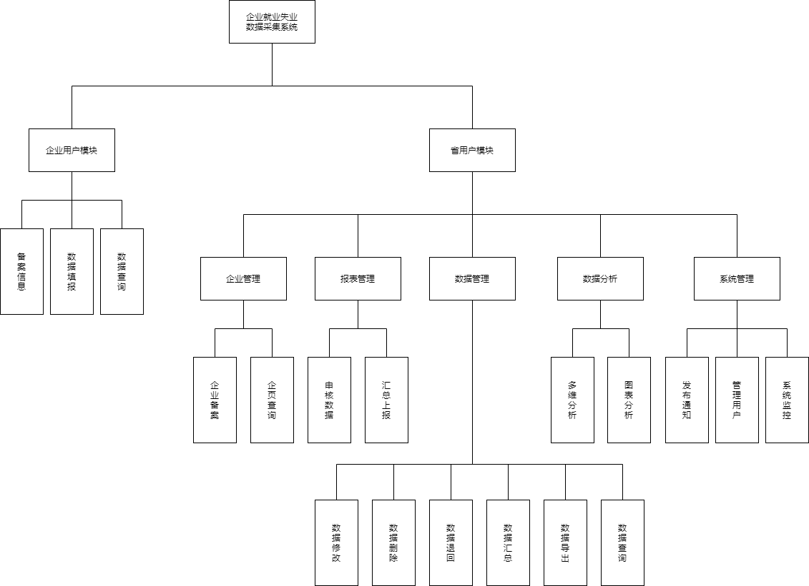

图1 整体功能预览图

## 任务分解结构（WBS）

完成项目本身是一个复杂的过程，必须采取分解的手段把主要的可交付成果分成更容易管理的单元，即任务分解结构（WBS）。WBS的建立对于项目来说意义非常重大，它使得原来看起来非常笼统、模糊的项目目标清晰起来，使得项目管理有依据、项目团队的工作目标清楚明了。山东省企业就业失业数据采集系统按照生存期阶段标准进行分解的结果如图2：

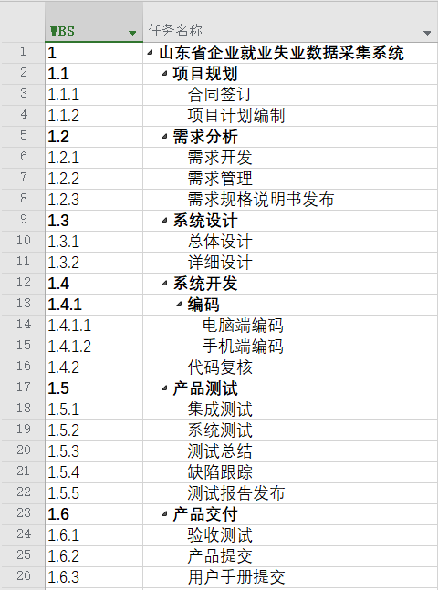

图2 任务分解结构

## 可交付成果

|  |  |  |  |
| --- | --- | --- | --- |
| 序号 | 成果名称 | 作用 | 交付形式 |
| 1 | 合同 | 制定项目章程 | 文档 |
| 2 | 需求规格说明书 | 收集需求、定义范围、规划范围 | 文档 |
| 3 | 项目计划 | 指导与管理项目执行 | 文档 |
| 4 | 系统设计说明书 | 明确系统处理流程、模块、功能 | 文档 |
| 5 | 原型系统 | 最终的交付产品 | 源代码 |
| 6 | 测试报告 | 对发现的问题和缺陷进行分析 | 文档 |
| 7 | 用户手册 | 给用户准确、清晰的说明 | 文档 |

表2 可交付成果表

# 项目目标

山东省企业就业失业数据采集系统针对山东省内各大企业采集就业失业数据，利用该平台使得省级部门便于进行分析与处理数据，同时将上报、审批、通知等工作集为一体，实现管理的高效性。本系统可以达到以下目标：

* 提高工作效率
* 节省日常开支
* 业务过程的自动化
* 建立统一的数据模型
* 汇总、分析和展示业务数据
* 规范企业上报流程
* 完善部门管理体系
* 加强部门协同、信息共享
* 提高服务质量

# 项目组织结构

由于在项目实施过程中需要涉及不同组织的各方面人员，而各组织之间的任务和职责也不尽相同，因此明确定义组织结构和各自职责可保证系统开发活动的顺利进行。本项目的组织结构如图3所示：

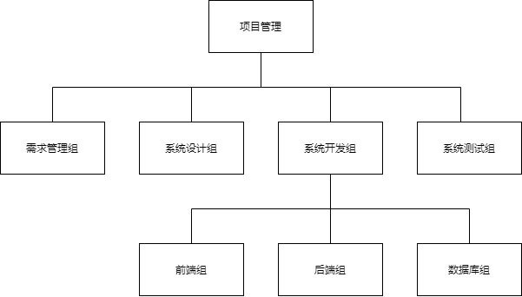

图3 组织结构图

## 各角色职责

1. **项目管理**

* 负责项目的组织和规划
* 负责项目计划制定和维护
* 负责项目的跟踪和管理
* 负责资源的分配和协调活动

1. **需求管理组**

* 负责业务流程的定义和维护
* 负责需求获取、需求分析、需求验证
* 负责项目的需求管理

1. **系统设计组**

* 负责页面结构的设计
* 负责数据库的设计
* 负责系统业务逻辑的设计

1. **系统开发组**

* 负责系统的软件开发
* 负责产品质量控制的工作
* 负责配合质量保证的活动
* 配合产品验收的相关活动

1. **系统测试组**

* 负责测试案例的设计
* 负责根据过程规范制定检查表
* 负责系统的测试

## 人力资源及角色映射

1. 项目经理：1名
2. 系统分析员：1名
3. 系统设计员：1名
4. 数据库管理员：1名
5. 程序员：4名
6. 测试人员：1名
7. 质量管理、配置管理人员：1名

**角色映射如表3所示：**

|  |  |  |
| --- | --- | --- |
| 标识号 | 人员名称 | 角色 |
| 1 | 任翔渝 | 项目经理、风险管理人员 |
| 2 | 张佳明 | 系统分析员 |
| 3 | 刘震宇 | 系统设计员 |
| 4 | 饶东来 | 数据库管理员 |
| 5 | 徐靖垚 | 程序员 |
| 6 | 冯开宇 | 程序员 |
| 7 | 李金 | 程序员 |
| 8 | 彭威 | 程序员 |
| 9 | 张鉴昊 | 测试人员 |
| 10 | 张航 | 质量管理、配置管理人员 |

表3 角色映射表

# 项目生存期

根据该项目的特点并结合已有的软件生存期模型定义，本项目生存期采用瀑布模型，如图4所示：

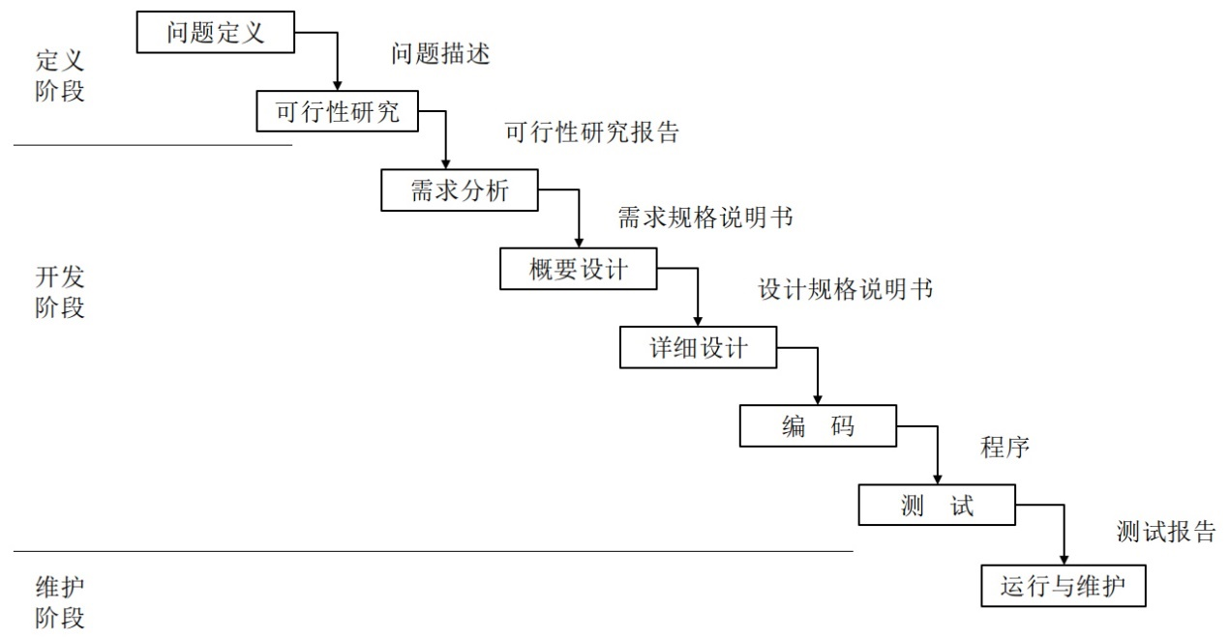

图4 瀑布模型生存期

生存期的各阶段定义如下：

1. **需求分析**

这一阶段至关重要，它包含了获取客户需求与定义的信息，以及对需要解决的问题所能达到的最清晰的描述。分析包含了理解客户的商业环境与约束，产品必需实现的功能，产品必需达到的性能水平，以及必需实现兼容的外部系统。需求分析阶段的结果是一份正式的需求规格说明书。

1. **系统设计**

这一阶段需要定义硬件和软件架构、组件、模块、界面和数据等来满足指定的需求。它包括了硬件和软件架构的定义，确定性能和安全参数，设计数据存储容器和限制，选择集成开发环境和编程语言，并指定异常处理、资源管理和界面连接性的策略。

1. **系统开发**

这一阶段需根据设计说明书来构建产品，将生成一个或多个产品组件，它们是根据每一条编码标准而编写的，并且经过了调试、测试并进行集成以满足系统架构的需求。通常开发团队包括了程序员、界面设计师、数据库架构师、服务端工程师。

1. **系统测试**

在这一阶段，独立的组件和集成后的组件都将进行系统性验证，以确保没有错误且完全符合第一阶段所制定的需求。一个独立的质量保证小组将定义“测试实例”来评估产品是完全实现了需求还是只有部分满足。有三种测试方法可以使用：对独立的代码模块进行单元测试、对集成产品进行系统测试、客户参与的验收测试。如果发现了缺陷，将会对问题进行记录并向开发团队反馈以进行修正。在这一阶段，产品文档会经过准备、评估并发布，比如用户手册等。

1. **产品提交**

最终系统软件的全部技术文档、相关技术资料、源代码和数据文件等全部技术成果全都需提交给客户。

# 项目进度计划

1. 根据用户对项目的进度要求，项目活动的起止时间如下：

开始日期：2020年3月5日

截止日期：2020年9月10日

1. 项目进度计划基本采取远粗近细的原则，粗略计划如图5所示，它展示了各阶段的时间进度：

# 项目成本计划

# 质量管理计划

# 配置管理计划

# 项目风险计划

# 项目沟通计划